|  |
| --- |
|  |
| МИНОБРНАУКИ РОССИИ |
| Федеральное государственное бюджетное образовательное учреждение  высшего образования  **МИРЭА – Российский технологический университет**  **РТУ МИРЭА**  **Колледж приборостроения и кибербезопасности** |

**Практическая работа №8**

по учебной дисциплине МДК.11.01

**Технология разработки и защиты баз данных**

специальность 09.02.07 Информационные системы и программирование

**Создание хранимых процедур (функций)**

выполнил

студент группы ПКС-31

Лопатин Л.В.

преподаватель

Понеделко Е. В.

**Цель работы:** Формирование навыков работы в среде СУБД PostgreSQL по созданию хранимых процедур (функций).

**Ход работы.**

**Задание 1.** Рассмотрел примеры и адаптировал код.

**Пример 1.** Создать хранимую процедуру, которая получает в качестве входного параметра количество баллов и на основании шкалы оценок вычисляет полученную оценку. Результат возвращается через выходной параметр. Результат представлен на рисунке 1.

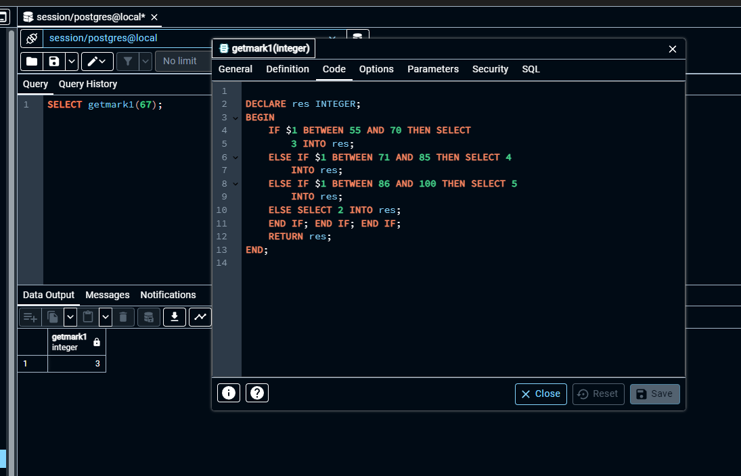

Рис. 1 Пример 1

Пример 2. Чтобы при смене правил вычисления оценок не нужно было бы менять процедуру, создали справочную таблицу для хранения всех оценок и их диапазонов Marks. Второй вариант функции получения оценки по набранным баллам будет обращаться к этой таблице за информацией. Этот вариант оформлен в виде функции с одним параметром, хранящим набранные баллы, и возвращающую найденную оценку или 2 в случае, когда набранным баллам ничего в таблице не соответствует. Результат представлен на рисунке 2 и 3.

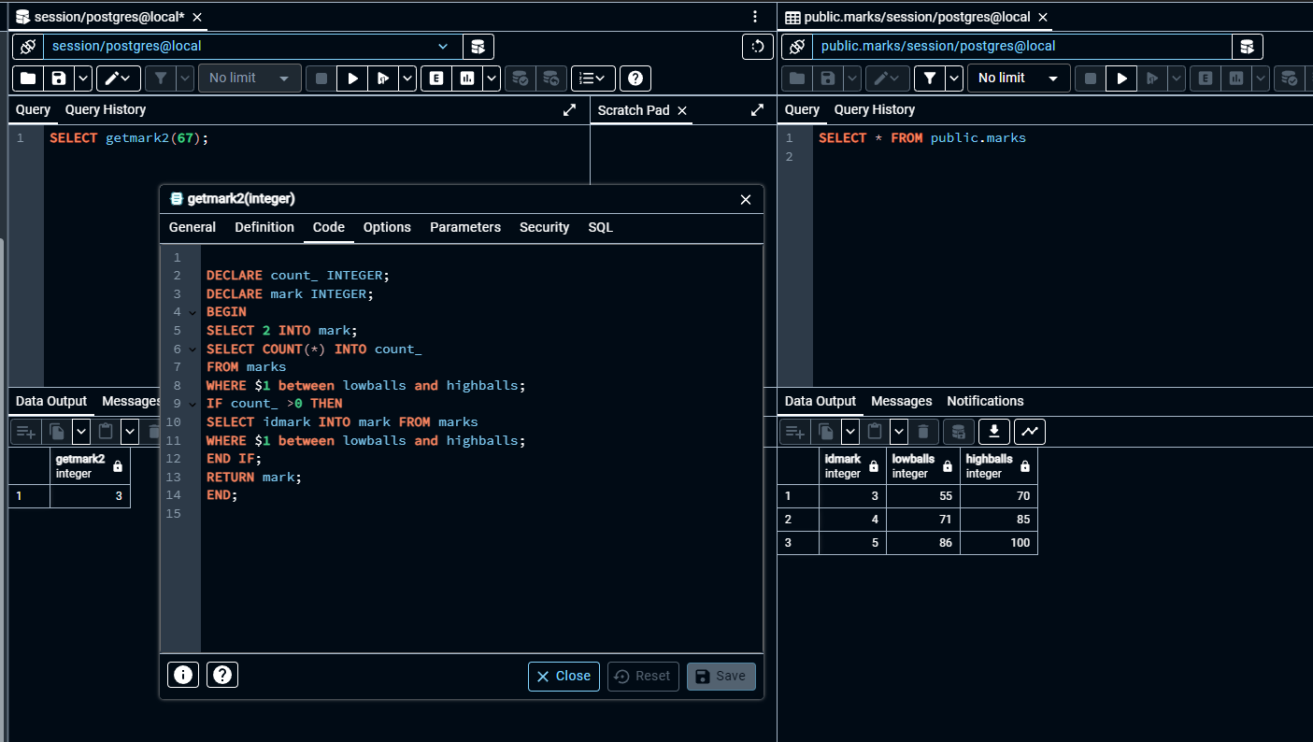

Рис. 2 Пример 2 Вариант 1

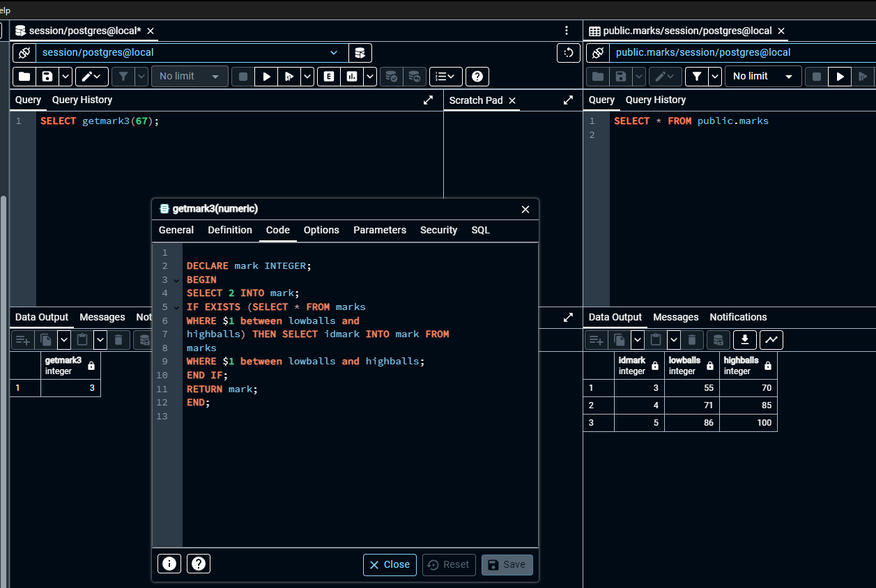

Рис. 3 Пример 2 Вариант 2

**Задание 2.** Проанализировал БД «Сессия» и создал 2 процедуры.

**Процедура 1.** Пользовательская потребность: Необходимо создать список стипендиатов. Для этого создал таблицу stipendia, хранящую id студентов, среднюю оценку и статус стипендии(обычная или повышенная)(см. рисунок 4). Создал функцию для обновления таблицы(см. рисунок 5). Результат выполнения представлен на рисунке 6. Для проверки выполнения функции записал временного студента(см. рисунок 6), добавил оценки за экзамены(см. рисунок 7), выполнил функцию(см. рисунок 8).

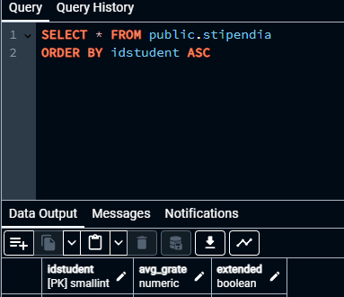

Рис. 4 Таблица стипендиатов

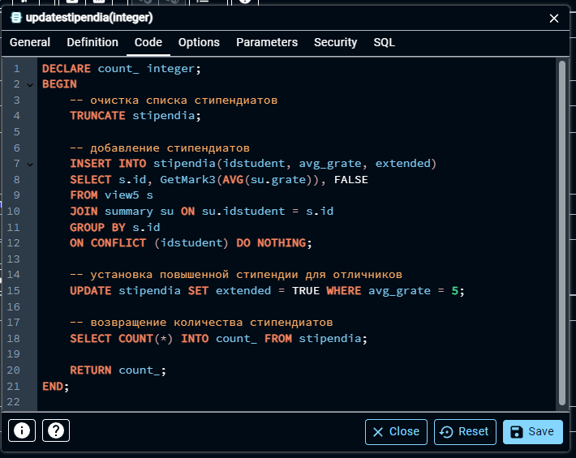

Рис. 5 Функция для обновления таблицы стипендиатов

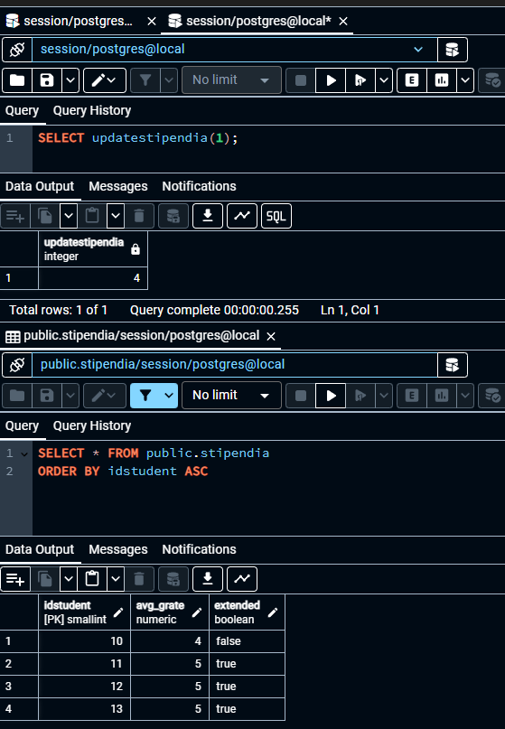

Рис. 6 Результат выполнения функции 1

**Процедура 2.** Пользовательская потребность: Необходимо очистить записи о студентах с плохой успеваемостью(средняя оценка меньше 3). Создал функцию для очистки необходимых записей из таблиц students(студенты) и summary(сводная ведомость)(см. рисунок 7). Для проверки выполнения функции записал временного студента(см. рисунок 8), добавил оценки за экзамены(см. рисунок 9), выполнил функцию(см. рисунок 10). Результат представлен на рисунке 11.

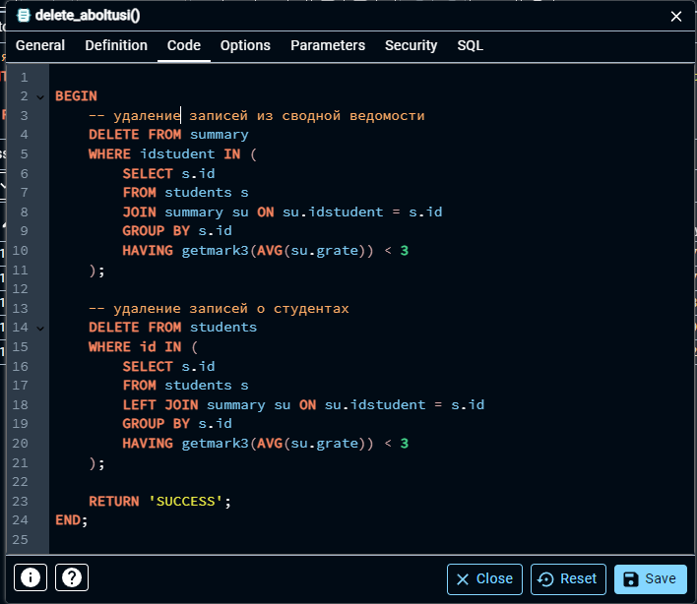

Рис. 7 Функция для очистки записей о студентах с плохой успеваемостью

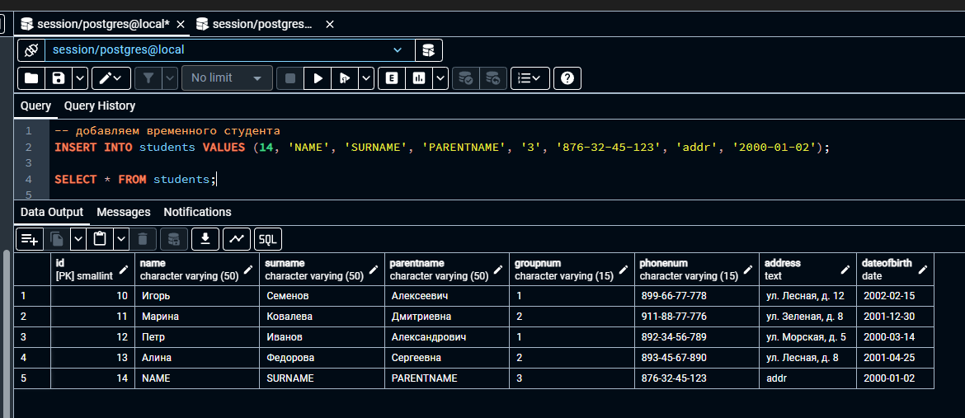

Рис. 8 Добавление временного студента

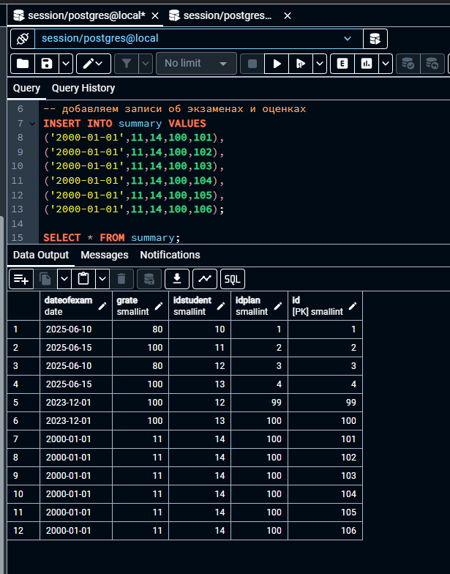

Рис. 9 Добавление временных записей об успеваемости

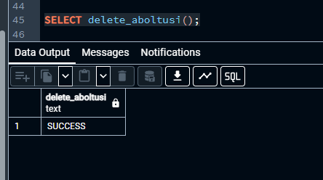

Рис. 10 Выполнение функции

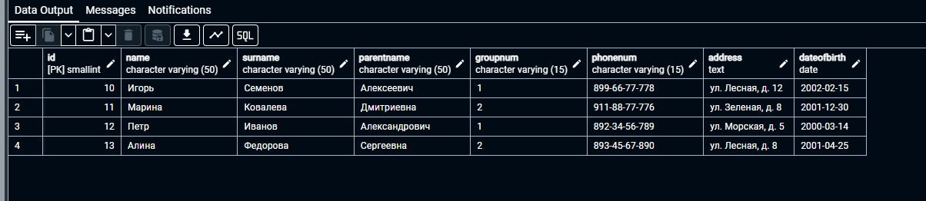

Рис. 1 Результат выполнения

Вывод: в ходе выполнения практической работы сформировал навыки работы в среде СУБД PostgreSQL по созданию функций и процедур.